F74046072 孫祥恩

UML:

|  |
| --- |
| MainWindow |
| + scene: QGraphicsScene*  + music: QMediaPlayer*  + don: QMediaPlayer*  + ka: QMediaPlayer*  + timer: QTimer*  - ui: Ui::MainWindow*  - time: int  - combo: int  - maxcombo: int  - goodcount: int  - okcount: int  - miscount: int  - score: int  - highscore: int  - success: int  - fail: int  - good: int  - ok: int |
| <<constructor>>+ MainWindow(parent: QWidget*)  <<destructor>>+ MainWindow()  + open(): void  + game(): void  + gameover(): void  + scoreplus(): void  + goodshow(): void  + okshow(): void  + missshow(): void  + keyPressEvent(keyevent: QKeyEvent*): void  - on_startbtn_clicked(): void  - on_exitbtn_clicked(): void  - on_againbtn_clicked(): void  - makedrum(): void  - timeElapse(): void  - waiting(): void  - del(): void |

|  |
| --- |
| Drum |
| - mode: int |
| <<constructor>>+ Drum(parent: QGraphicsItem*)  + keyPressEvent(keyevent: QKeyEvent*): void  + hitok(): void  + hitgood(): void  + miss(): void  - move():void |

|  |
| --- |
| ChooseMusic |
| - ui: Ui::ChooseMusic* |
| <<constructor>>+ ChooseMusic(parent: QWidget*)  <<destructor>>+ ChoosMusic()  - on_music1_clicked(): void  - on_music2_clicked(): void  - on_music3_clicked(): void  - on_music4_clicked(): void  - on_music5_clicked(): void |

關係圖：

main

繼承

QMainWindow

include

Drum.h

Choosemusic.h

Stdlib.h

<QMainWindow>

<QGraphicsScene>

<QMediaPlayer>

<QKeyEvent>

<QTimer>

使用

MainWindow

使用

mainwindow.h

<QDialog>

include

繼承

QObject

QGraphicsPixmapItem

include

繼承

QDialog

ChooseMusic

mainwindow.h

<QObject>

<QGraphicsPixmapItem>

<QGraphicsItem>

Drum

遊戲截圖：

1.登入畫面



2.載入畫面(等待5秒後進入選曲畫面)

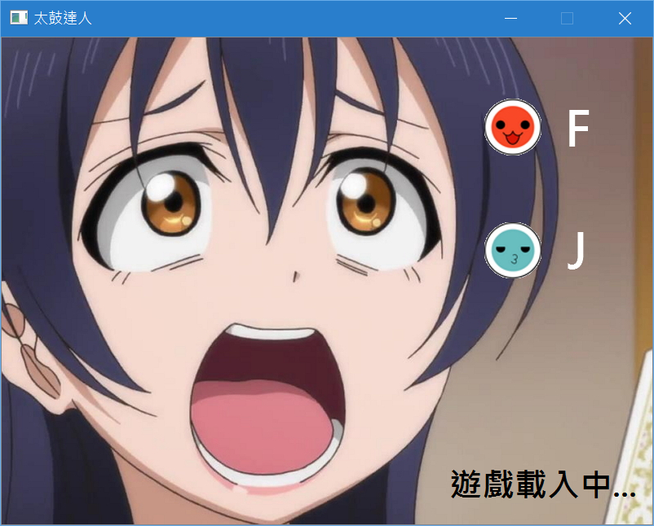

3.選擇曲目(跳出對話框)

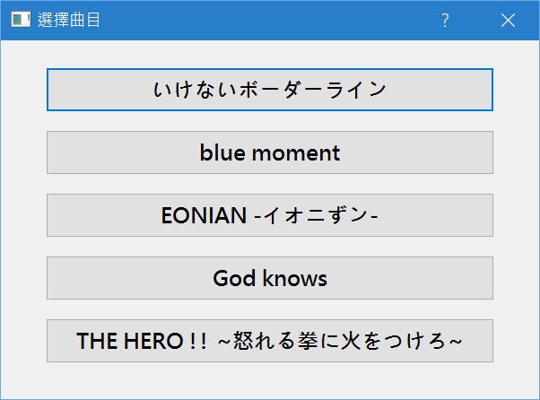

4.遊戲畫面

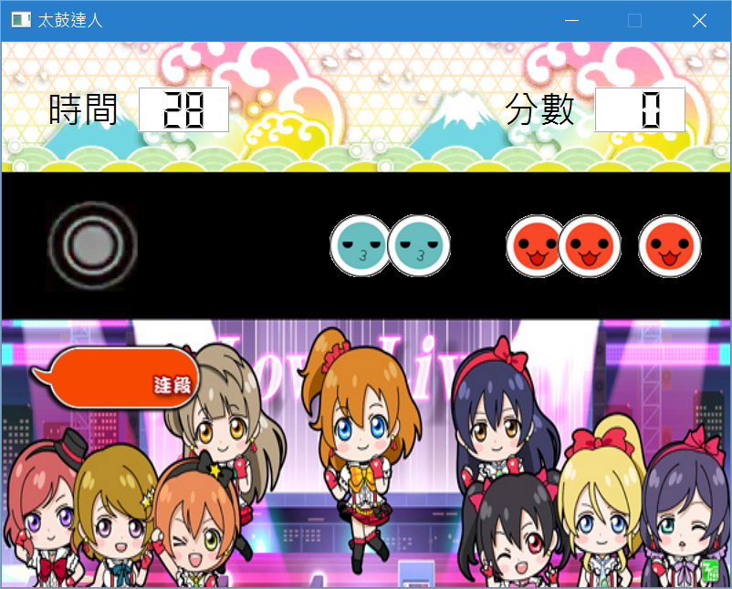

5.結算畫面(點擊再次遊戲返回選曲畫面)

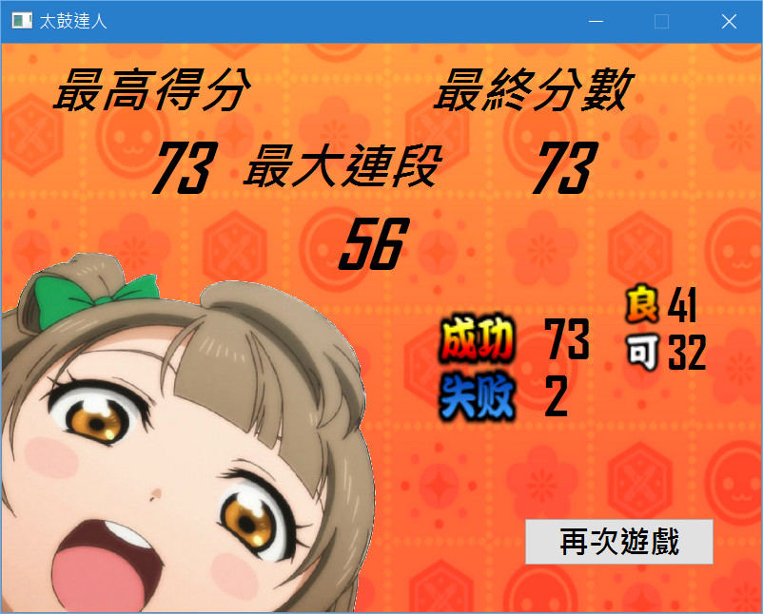

遊戲方法：

 點擊F  點擊J

程式架構：

點擊再次遊戲

30秒結束

點擊曲目

等待5秒

點擊開始遊戲

開始畫面

結算畫面

載入畫面

選擇曲目

遊戲畫面